KOMUNIKAT PRASOWY

Warszawa, 1 grudnia 2025 r.

Święta i Sylwester w Sofitel Warsaw Victoria

W grudniu hotel Sofitel Warsaw Victoria zaprasza gości oraz mieszkańców stolicy na serię wyjątkowych wydarzeń, które podkreślą świąteczno-noworoczny charakter tego szczególnego czasu. Jak co roku, luksusowy hotel położony w sercu Warszawy łączy francuską elegancję z polską tradycją, tworząc niepowtarzalną atmosferę celebracji.
Już 24 grudnia 2025 w restauracji Kitchen Gallery odbędzie się uroczysta kolacja wigilijna w formie bufetu. Goście będą mogli skosztować klasycznych potraw świątecznych w nowoczesnej interpretacji przygotowanej przez hotelowych szefów kuchni – Pawła Kałuskiego oraz Grzegorza Góralnego. Wydarzenie ma na celu stworzenie przestrzeni do rodzinnego świętowania w wyjątkowej oprawie.
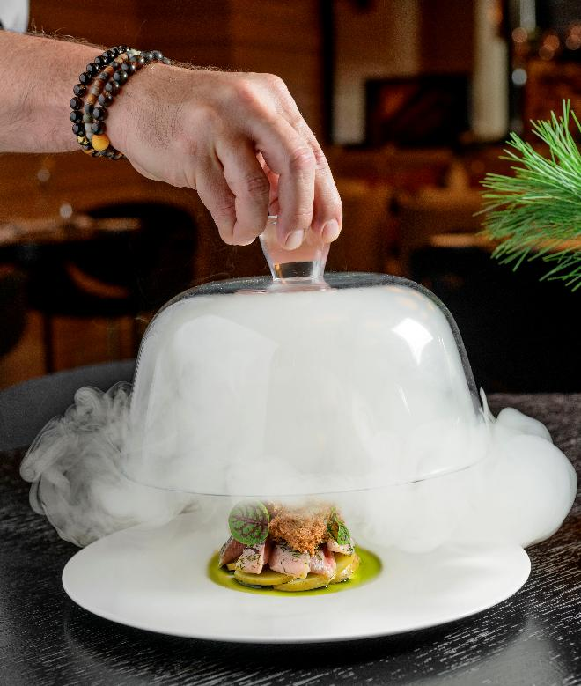
Kolejnego dnia, 25 grudnia, La Brasserie Moderne zaprosi na świąteczny brunch, podczas którego zaprezentowana zostanie selekcja wykwintnych dań i deserów. To propozycja skierowana zarówno do gości hotelowych, jak i mieszkańców Warszawy poszukujących eleganckiego sposobu na wspólne świętowanie Bożego Narodzenia.
Kulminacyjnym punktem grudniowego programu będzie noc sylwestrowa 31 grudnia 2025. W La Brasserie Moderne zaplanowano elegancką kolację sylwestrową z serwowanym menu, natomiast w przywróconym na tę noc klubie nocnym „Czarny Kot”, który był kultowym miejscem na mapie Warszawy w latach PRL-u, odbędzie się pełna energii, taneczna impreza sylwestrowa. Atrakcją wieczoru będzie pokaz przygotowany przez Egurrola Dance Studio, który doda wydarzeniu wyjątkowego, artystycznego charakteru.
Sofitel Warsaw Victoria po raz kolejny potwierdza swoją pozycję jednego z kluczowych miejsc na mapie warszawskich wydarzeń świątecznych i sylwestrowych, oferując bogaty program, który łączy wysoką jakość, elegancję i niezapomniane wrażenia.

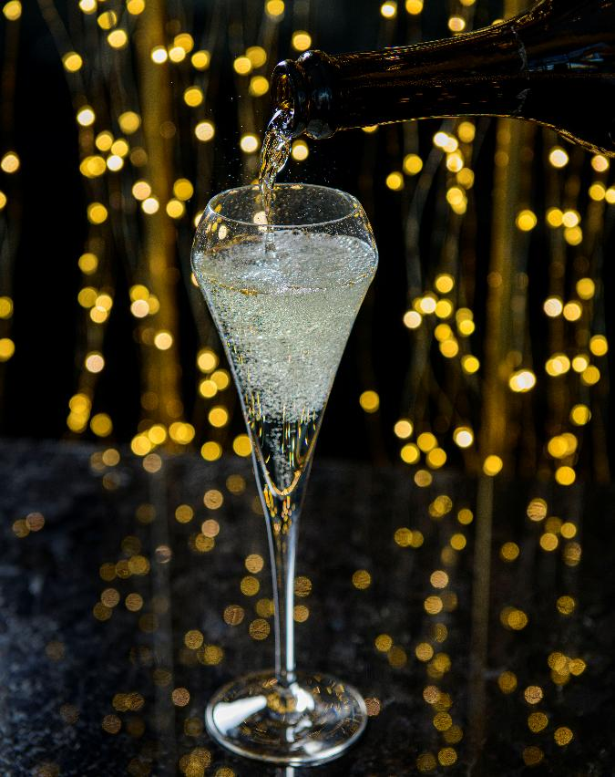

O Marce Sofitel

Pionier francuskiej luksusowej gościnności od 1964 roku, Sofitel dziś uosabia szczery i zaangażowany luksus z francuską pasją. Poprzez połączenie bogactwa lokalnej kultury i francuskiej joie de vivre, marka zachwyca podróżników, którzy cenią delikatność i subtelne wyrafinowanie, oferując im szczerą i autentyczną obsługę. W Sofitel piękno tkwi w szczegółach: proste przyjemności życia, takie jak gastronomia i sen, są formami sztuki dla niezrównanego doświadczenia. Sofitel szczyci się obecnie ponad 120 hotelami, wszystkie są eleganckie i wyjątkowe, w najbardziej pożądanych miejscach na świecie. Wśród najbardziej niezwykłych hoteli można wymeinić: Sofitel Paris Le Scribe, Sofitel London St James, Sofitel Dubai The Obelisk, Sofitel Mexico City Reforma i Sofitel Ambassador Seoul. Marka oferuje również wybór luksusowych hoteli o charakterze zabytkowym pod szyldem Sofitel Legend, znanych z ponadczasowej elegancji i fascynującej historii, takich jak Sofitel Legend Old Cataract Aswan, Sofitel Legend Santa Clara Cartagena i Sofitel Legend Metropole Hanoi.
Sofitel jest częścią Accor, wiodącej na świecie grupy hotelarskiej, liczącej ponad 5700 obiektów w ponad 110 krajach i uczestniczącej w ALL - programie lojalnościowym i platformy rezerwacyjnej zapewniającej dostęp do szerokiej gamy nagród, usług i doświadczeń.

sofitel.com | accor.com

KONTAKT DLA MEDIÓW

Justyna Wolańska

PR, Marketing & Social Media Manager Sofitel Warsaw Victoria

Justyna.Wolanska@sofitel.com

505 198 104

